**Escola Secundária de Avelar Brotero – Coimbra**

**RELATÓRIO DE FORMAÇÃO EM CONTEXTO DE TRABALHO**

**Ano Letivo 2024/2025**

**Ficha Identificadora**

|  |  |
| --- | --- |
| **Nome do Autor:** | Sofia Miranda |
| **N.º:** | 25 |
| **Turma:** | 12º PSI 1 |
| **Curso:** | Gestão e Programação de Sistemas Informáticos |

**Data de Entrega: __ / __ / _____**

**Recebido por: ______________________**

**Uma imagem com Dispositivo de saída, monitor de computador, Computador pessoal, mobília

Os conteúdos gerados por IA poderão estar incorretos.**

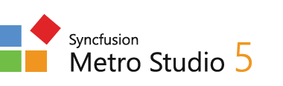

Uma imagem com Tipo de letra, logótipo, Gráficos, texto

Os conteúdos gerados por IA poderão estar incorretos.

Uma imagem com captura de ecrã, Azul elétrico, Saturação de cores, Gráficos

Os conteúdos gerados por IA poderão estar incorretos.Uma imagem com Gráficos, roxo, Lilás, Saturação de cores

Os conteúdos gerados por IA poderão estar incorretos.Uma imagem com texto, logótipo, captura de ecrã, design

Os conteúdos gerados por IA poderão estar incorretos.Uma imagem com logótipo, Tipo de letra, Gráficos, Marca

Os conteúdos gerados por IA poderão estar incorretos.

**Introdução** 6

**Caracterização** 7

**Caracterização da escola** 7

**Caracterização da instituição/empresa de acolhimento** 8

**Atividades desenvolvidas no período de estágio** 9

**Objetivos do estágio** 9

**Plano de Atividades** 10

**Descrição das atividades por quinzena** 11

🔹 **1ª Quinzena: 17 a 31 de março** 11

**🔹 2ª Quinzena: 1 a 13 de abril** 14

**🔹 3ª Quinzena: 21 de abril a 5 de maio** 15

**🔹 4ª Quinzena: 6 a 20 de maio** 16

**🔹 5ª Quinzena: 21 de maio a 4 de junho** 17

**🔹 6ª Quinzena: 5 a 19 de junho** 18

**🔹 7ª Quinzena: 20 de junho a 4 de julho** 19

**🔹 8ª Quinzena: 5 a 11 de julho** 20

**Atividades desenvolvidas** 21

**Exercício** 21

**Projeto ESG** 25

**Dificuldades** 30

**Integração na entidade de estágio** 30

**Aplicação dos conhecimentos** 31

**Avaliação** 32

**Conclusão** 33

**Bibliografia** 34

**Anexos** 35

**Índice de fotografias**

Figura 1 - Escola Secundária de Avelar Brotero. 7

Figura 2 - Logotipo da Escola. 7

Figura 3 - RC Soft logotipo. 8

Figura 4 - Site "WPF Tutorial” utilizado para aprendizagem. 11

Figura 5 - Software DevEspress 12

Figura 6 - Software Metro Studio 12

Figura 7 - Software Microsoft SQL Server Management Studio 13

Figura 8 - Exemplo de teste para os métodos. 15

Figura 9 - GridControl 21

Figura 10 - Caixa de edição dos dados. 22

Figura 11 – Chart 22

Figura 12 - SpreadSheet 23

Figura 13 - Scheduler 23

Figura 14 - ESG no R15 26

Figura 15 - Opções de indicadores. 26

Figura 16 - Indicador ambiental e gráficos 27

Figura 17 - Indicador social e gráficos. 27

Figura 18 - Indicador de gorvernança e gráficos. 27

Figura 19 - Classes criadas. 28

Figura 20 - Exemplo de query utilizada. 28

Figura 21 - Exemplo de dados inseridos manualmente. 29

# **Introdução**

O presente relatório tem como finalidade descrever as atividades desenvolvidas durante o período de estágio curricular, realizado no âmbito do curso de Técnico de Gestão e Programação de Sistemas Informáticos, na Escola Secundária de Avelar Brotero. Este estágio decorreu entre os dias 17/03/2025 e 11/07/2025 na empresa de acolhimento RC Soft, proporcionando a oportunidade de aplicar, em contexto real de trabalho, os conhecimentos adquiridos ao longo da formação.

Durante este período, tive a possibilidade de experienciar o ambiente profissional, desenvolver competências técnicas e relacionais, bem como aprofundar o conhecimento da área em que pretendo exercer futuramente. Este relatório inclui uma descrição detalhada das tarefas realizadas, acompanhada de uma reflexão crítica sobre a experiência de estágio e as aprendizagens obtidas.

# **Caracterização**

## **Caracterização da escola**

Uma imagem com edifício, ar livre, céu, arquitetura

Os conteúdos gerados por IA poderão estar incorretos.

Figura - Escola Secundária de Avelar Brotero.

A Escola Secundária Avelar Brotero, situada na freguesia de Santo António dos Olivais, em Coimbra, é uma instituição de ensino público com uma longa tradição na formação técnica e profissional em Portugal. Fundada em 1884 como Escola de Desenho Industrial, foi nomeada em homenagem a Félix de Avelar Brotero, um renomado botânico e professor universitário.

Atualmente, a escola oferece uma variedade de cursos profissionais, incluindo Técnico de Animação 2D e 3D, Técnico de Eletrónica, Automação e Comando, Técnico Auxiliar de Saúde, Técnico de Design de Moda, Técnico de Energias Renováveis, Técnico de Frio e Climatização, Técnico de Instalações Elétricas, Técnico de Informática de Gestão, Técnico de Multimédia, Técnico de Manutenção Industrial (variante de Mecatrónica), Técnico de Secretariado e Técnico de Gestão e Programação de Sistemas Informáticos.

Com instalações modernas e bem equipadas, a Escola Secundária Avelar Brotero continua a ser uma referência no ensino técnico e profissional, preparando os alunos para os desafios do mercado de trabalho e da sociedade atual.



Figura - Logotipo da Escola.

## **Caracterização da instituição/empresa de acolhimento**

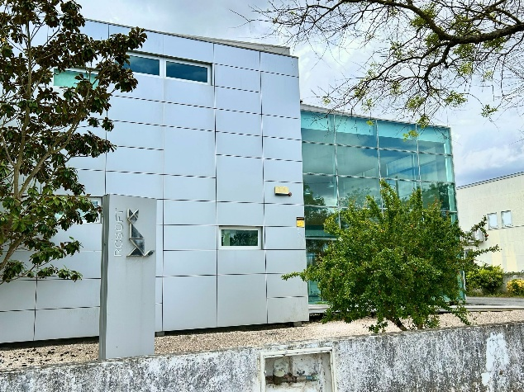

Figura - Empresa RC Soft.

A RCSoft – Sistemas de Informação, Unipessoal Lda é uma empresa tecnológica sediada no Parque Industrial de Taveiro, em Coimbra, especializada no desenvolvimento de soluções de software personalizadas para a gestão empresarial. Fundada em 1992, a empresa iniciou a sua atividade focando-se no controlo de produção e comercialização de equipamentos informáticos. Em 1996, expandiu a sua atuação com a criação de um departamento de desenvolvimento de ERP, consolidando uma posição sólida nos segmentos de mercado em que atua.

A RCSoft distingue-se pela oferta de soluções adaptadas às necessidades específicas de cada cliente, evitando softwares genéricos. A empresa tem uma forte presença em setores como comunicações, indústria cerâmica, têxtil, mobiliário, transformação, fundição e setor público.

A empresa investe significativamente em Investigação e Desenvolvimento (I&D), promovendo a inovação através do seu departamento de I&DT. Este departamento foca-se na criação de novas soluções e produtos, visando a simplificação de processos e a inovação contínua.

A RCSoft tem sido reconhecida por diversas entidades, tendo sido distinguida com o Estatuto PME Excelência 2023 pelo IAPMEI, refletindo o reconhecimento do trabalho desenvolvido pela empresa. Além disso, obteve o Estatuto INOVADORA COTEC 24, evidenciando a sua solidez financeira e compromisso com a inovação.

**Uma imagem com Gráficos, Tipo de letra, design gráfico, captura de ecrã

Os conteúdos gerados por IA poderão estar incorretos.**

Figura - RC Soft logotipo.

# **Atividades desenvolvidas no período de estágio**

## **Objetivos do estágio**

O principal objetivo do estágio é aplicar na prática os conhecimentos adquiridos ao longo da formação, desenvolvendo competências técnicas e profissionais num contexto real de trabalho. Pretende-se, especificamente:

* Desenvolver uma API focada nos princípios de ESG (Environmental, Social and Governance);
* Aprofundar o conhecimento sobre boas práticas de desenvolvimento de software, incluindo a utilização de metodologias ágeis;
* Melhorar a capacidade de análise de requisitos e de implementação de soluções tecnológicas eficazes;
* Compreender a importância da recolha e tratamento de dados para a sustentabilidade empresarial;
* Promover o crescimento pessoal e profissional através da integração num ambiente corporativo, trabalhando em equipa e respeitando prazos e objetivos estabelecidos.

Para além dos conhecimentos adquiridos ao longo da formação em contexto de trabalho, também apliquei os conhecimentos adquiridos ao longo do ensino secundário.

## **Plano de Atividades**

O plano de atividades para o estágio está estruturado da seguinte forma:

* **Levantamento de Requisitos:** Identificação das necessidades da empresa no âmbito ESG, definição dos dados a serem recolhidos e analisados.
* **Pesquisa e Análise:** Estudo das melhores práticas e normas relacionadas com ESG, bem como de soluções técnicas adequadas ao desenvolvimento da API.
* **Modelação de Dados:** Estruturação da base de dados necessária para suportar a recolha e gestão da informação ESG.
* **Desenvolvimento da API:** Implementação da API para a recolha, tratamento e disponibilização dos dados, seguindo boas práticas de programação e segurança.
* **Testes e Validação:** Realização de testes funcionais e de desempenho para garantir a qualidade da solução desenvolvida.
* **Documentação:** Produção de documentação técnica sobre o funcionamento da API, bem como instruções de utilização.
* **Apresentação de Resultados:** Elaboração de um relatório final sobre o trabalho desenvolvido e apresentação ao orientador e à entidade de estágio.

## **Descrição das atividades por quinzena**

Neste tópico serão referidas as atividades que foram realizadas de duas em duas semanas, ou seja, em quinzenas, durante o período da formação em contexto de trabalho na RC Soft.

### 🔹 **1ª Quinzena: 17 a 31 de março**

Durante esta quinzena, realizei principalmente atividades de integração, como conhecer a equipa de trabalho e as instalações da empresa. Acompanhei o trabalho dos meus colegas para entender os procedimentos internos e participei de formações básicas sobre os programas e linguagens que utilizam e organização do ambiente de trabalho. Observei a execução de tarefas mais complexas para ganhar familiaridade com as práticas da empresa.

Também comecei a aprender uma linguagem nova (XAML) e sobre como trabalhar com esta linguagem utilizando o framework WPF no Visual Studio.

Inicialmente foi me passado um site sobre WPF e como mexer com este framework, já que é um que eu não tinha conhecimento e ainda não tinha habilidades para trabalhar. O site apresenta exemplos dos elementos que o framework possui com explicações de como funcionam e como devem ser aplicados. Conforme a leitura do documento prosseguia, eu ia aplicando os exemplos na prática, para ver se já tinha compreendido a teórica e se já os conseguia aplicar.

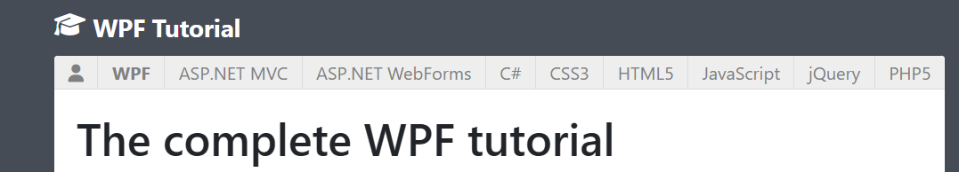

Figura - Site "WPF Tutorial” utilizado para aprendizagem.

Os exercícios utilizavam a linguagem XAML para a parte visual e C# para a aplicação de eventos nos elementos e coisas do género, bem parecido com o WindowsForms, com o qual eu trabalhei durante estes 3 anos do ensino secundário.

Para a aprendizagem também foi utilizado a aplicação do DevExpress onde são encontradas “*demos*” dos elementos do XAML; como utilizá-los na parte do código e também na parte gráfica. Também foi utilizada outra aplicação, a Metro Studio, para obter imagens que foram inseridas nos exercícios que estavam a ser feitos.

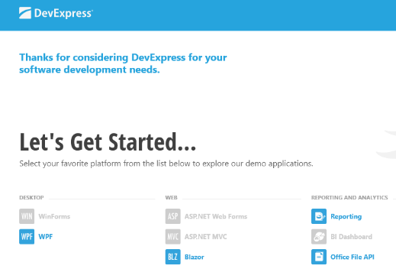

Figura - Software DevEspress

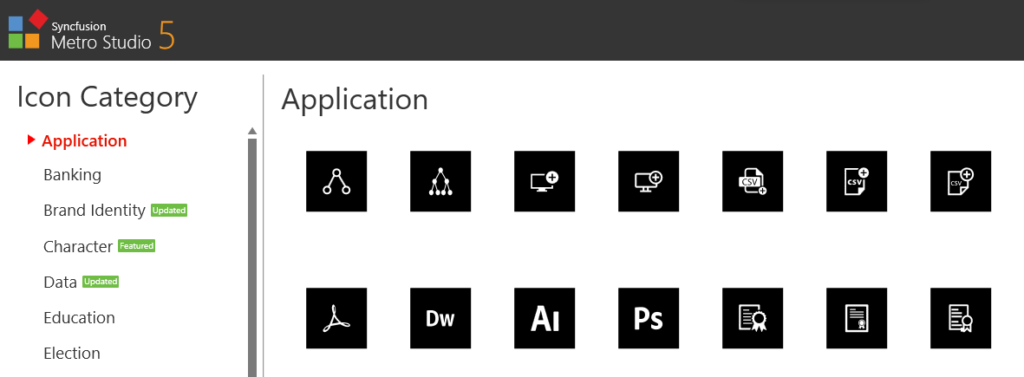

Figura - Software Metro Studio

Também realizei a conexão da API que estava a ser feita com SQL, utilizando uma base de dados de teste da empresa, no entanto, fiz em conjunto com o meu colega Kaic. Para realizar as consultas em SQL e conseguirmos aceder à base de dados utilizamos o software da Microsoft, o SQL Server Management Studio.

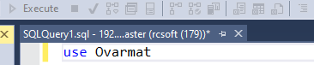

Figura 8 - Software Microsoft SQL Server Management Studio

### **🔹 2ª Quinzena: 1 a 13 de abril**

Nesta quinzena, recebemos as informações sobre o nosso projeto ESG. No entanto, não houve muito progresso do projeto pois tivemos que aprender a mexer com algumas coisas e saber como o ESG funciona.

Durante uma conversa com o meu orientador Artur, foi definido o nosso projeto que será desenvolvido ao longo do nosso período de estágio. Vamos criar uma API sobre ESG (Environmental, Social and Governance) para ter a coleta de dados da empresa sobre gastos de matérias que são prejudiciais para o meio ambiente, relações sociais com a empresa (tanto para clientes como para parceiros e etc) e condições do ambiente de trabalho e a parte de governança, onde serão analisados fatores como a transparência nos processos internos, a ética corporativa, a gestão de riscos e o cumprimento de regulamentações. Esta API permitirá que a empresa monitorize e avalie as suas práticas de sustentabilidade, ajudando na tomada de decisões mais responsáveis e na criação de relatórios de conformidade ESG.

Eu precisei realizar uma pesquisa para saber o que é o ESG e o que seria necessário para os indicadores que eu teria que fazer a colheita de dados. As pesquisas à base de dados eu fui buscar o que seria preciso nos PDF’S que o Eng. Artur enviou-nos.

Em momentos vagos eu consegui avançar na PAP fazendo alterações de código, criação de novos elementos e correção de erros. Eu mexi tanto no website como na aplicação.

### **🔹 3ª Quinzena: 21 de abril a 5 de maio**

Nesta quinzena, eu continuei a trabalhar na PAP, em momentos vagos, e comecei a fazer o relatório de estágio.

Fiz a criação de novas API’S com a criação de entidades na base de dados. A criação destas novas API’S tem uma estrutura diferente das anteriores e tem intuitos diferentes. Elas foram criadas para conseguir inserir, remover, alterar dados, obter dados, obter lista de dados e filtrar os dados da maneira que o utilizador quiser. No entanto, a base do código destas “pesquisas” já estão feitos e são utilizados nos softwares da empresa, então eu só tive que adaptar ao nosso código a parte da Lib.

Também aprendi a utilizar a funcionalidade UnitTest do Visual Studio para garantir que os métodos implementados funcionavam corretamente. Assim, consegui corrigir erros de forma mais rápida e eficaz pois não era preciso dar *debug* no projeto todo. Foi criado apenas um UnitTest com testes para todos os métodos, separadamente.

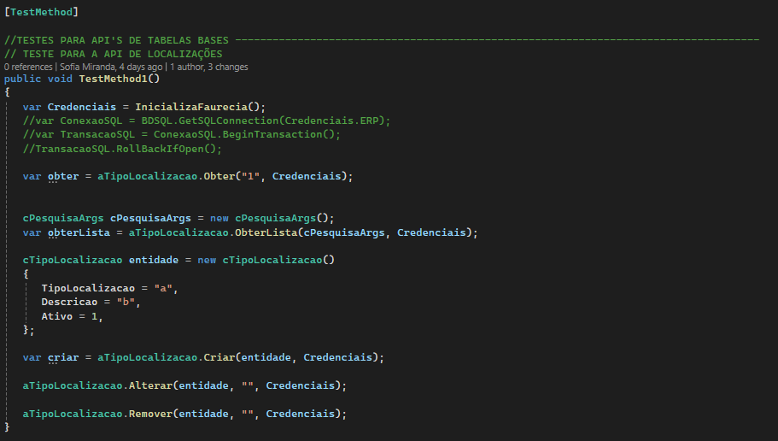

Figura - Exemplo de teste para os métodos.

### **🔹 4ª Quinzena: 6 a 20 de maio**

### **🔹 5ª Quinzena: 21 de maio a 4 de junho**

### **🔹 6ª Quinzena: 5 a 19 de junho**

### **🔹 7ª Quinzena: 20 de junho a 4 de julho**

### **🔹 8ª Quinzena: 5 a 11 de julho**

## **Atividades desenvolvidas**

### **Exercício**

Neste tópico será mostrado o desenvolvimento do exercício de treino (que foi o primeiro “projeto” que nos foi atribuído), a devida explicação de como o mesmo funciona e o seu progresso.

O objetivo da realização deste exercício foi para aprendermos a utilizar a linguagem xaml e a como utilizar o framework WPF e a forma de como os conceitos são aplicados e a forma de como os elementos são utilizados. Para isso, pretendíamos apresentar dados manualmente para depois apresentá-los em diferentes formas de gráficos e tabelas.

Na parte inicial, ou seja, ao dar *debug* no projeto, foi utilizado um *template* do ribbon que já estava criado. Para além disto, neste projeto foram utilizados elementos do xaml, como o “*Ribbon*”, o “*GridControl*”, o “*Chart*”, o “*SpreadSheet*”, o “*Scheduler*” e outros.

No “*Grid Control*”, os dados dos utilizadores são apresentados em forma de tabela que tem uma verificação de idade. Caso o utilizador tenha menos que 24 anos, a cor da célula será verde e caso tenha mais que 25 anos, a célula será vermelha. Também é possível editar os dados e adicionar aulas.

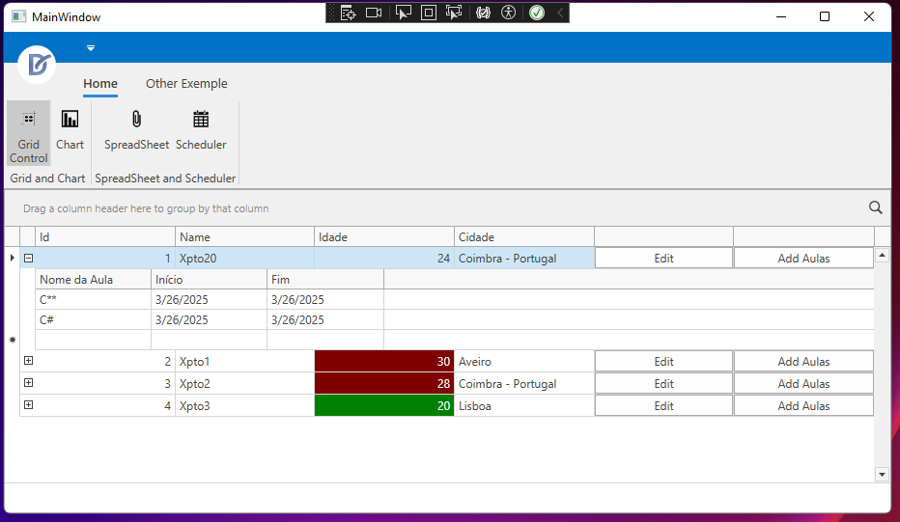

Figura - GridControl

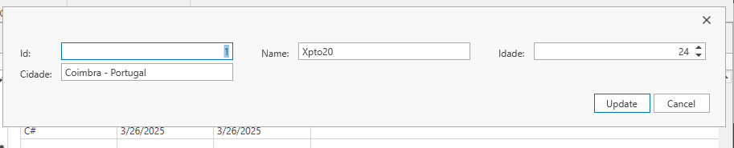

Figura - Caixa de edição dos dados.

No “Chart”, é possível visualizar dois tipos de gráficos. Os dados dos utilizadores são mostrados de acordo com o número de utilizadores que vivem em cada cidade que existe (dos dados inseridos). No primeiro gráfico, que é um gráfico de barras 2D (”Diagram2D”), é mostrado a quantidade de utilizadores da mesma cidade que vivem na mesma cidade e o nº de utilizadores. No segundo gráfico (SankeyDiagram), é mostrado as cidades que estão ligadas a cada utilizador.

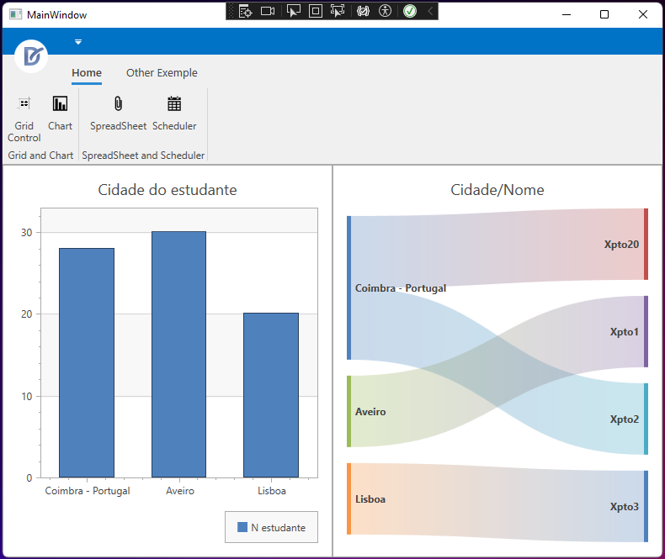

Figura – Chart

No SpreadSheet, é possível visualizar uma grelha, como a do Excel/Google Sheets. Nesta grelha é mostrado os dados dos utilizadores (id, nome e idade). Abaixo, encontra-se um botão para exportar o ficheiro em formato .xlsx, para ser possível abrir em qualquer aplicação ou site que possua uma grelha.

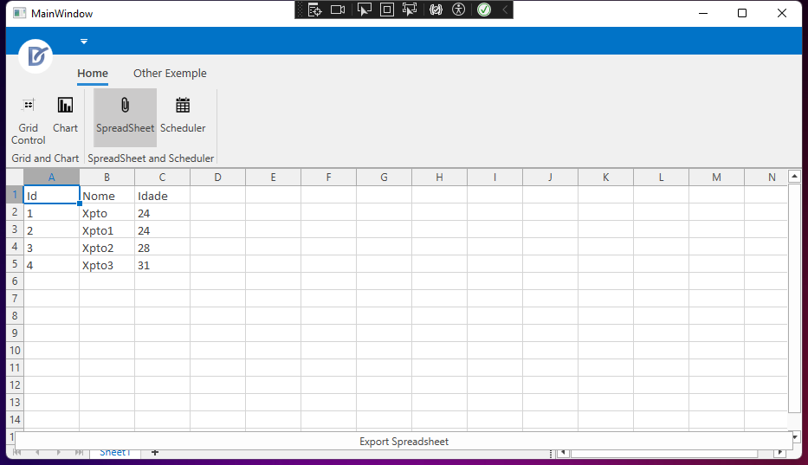

Figura 13 - SpreadSheet

No *Scheduler,* é possível visualizar um calendário em que mostra a data (mês, dia, dia da semana e hora) em que as aulas estão definidas.

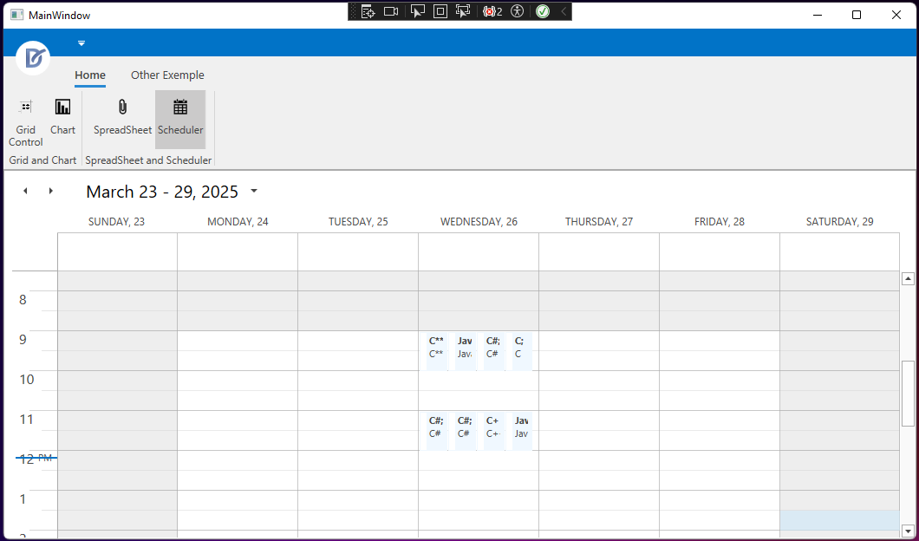

Figura - Scheduler

Inicialmente, o trabalho atribuído era para utilizar dados que seriam inseridos manualmente no *Back-end*. No entanto, tivemos que criar uma Web API para deixar de utilizar os dados manualmente e passar a utilizar dados que estavam inseridos em uma tabela da base de dados do SQL.

### **Projeto ESG**

**Finalidade do projeto**

O nosso projeto ESG (Environmental, Social and Governance) tem como principal objetivo auxiliar empresas na recolha, organização e análise de dados relacionados com a sustentabilidade ambiental, responsabilidade social e práticas de governação. Através de um software desenvolvido para esse fim, as empresas poderão monitorizar os seus consumos e impactos (como gastos energéticos, produção de resíduos, entre outros), de forma a gerar relatórios automáticos e detalhados.

Estes relatórios serão essenciais para:

* Avaliar o desempenho ESG da empresa;
* Cumprir obrigações legais e fiscais relacionadas com políticas ambientais e sociais;
* Calcular taxas e contribuições exigidas pelo governo;
* Melhorar a transparência e reputação da empresa no mercado.

Com este sistema, pretendemos facilitar a transição digital das empresas para práticas mais sustentáveis e alinhadas com os padrões ESG, promovendo assim um contributo positivo para a sociedade e para o planeta.

**Sobre o projeto**

Este projeto foi atribuído a mim e ao meu colega Kaic, também da escola Secundária de Avelar Brotero, do 12º PSIRI. O trabalho foi “dividido” em duas partes. Eu fiquei com o *Back-end*, a fazer as API’S, pesquisas em SQL e a fazer os controladores. Já o Kaic, ficou a fazer o *Front-end*, com a parte visual do projeto a mostrar gráficos e coisas do género.

Esta é a parte onde se localiza o nosso projeto. Ele está a ser feito diretamente no software R15 da empresa, no servidor da Primus.

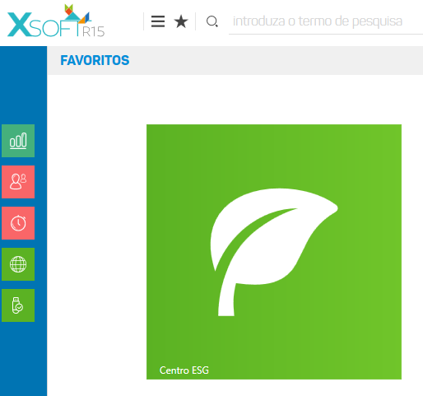

Figura - ESG no R15

É possível encontrar as opções dos indicadores, como o ambiental, o social e o de governança. Ao clicar em cada um, são mostrados gráficos com os dados que foram buscados através das pesquisas que foram feitas em SQL.

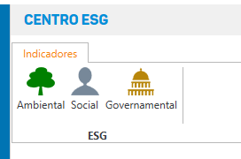

Figura - Opções de indicadores.

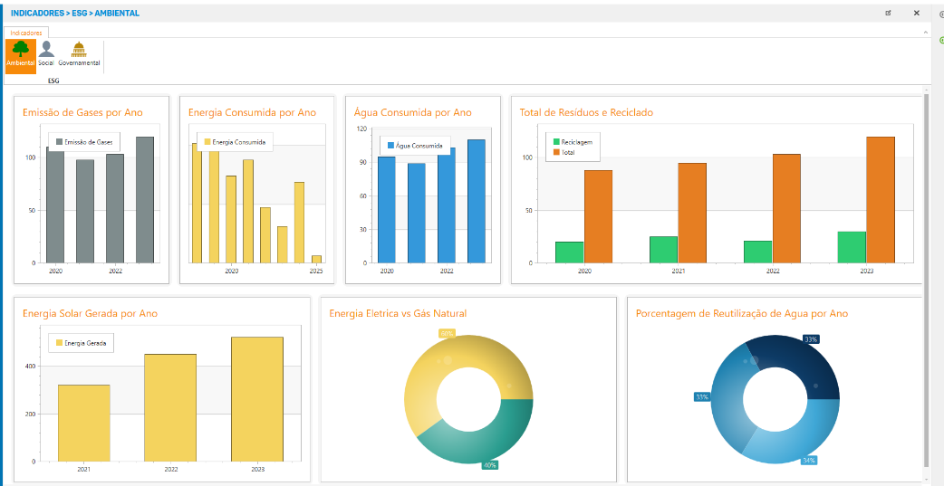

Figura - Indicador ambiental e gráficos

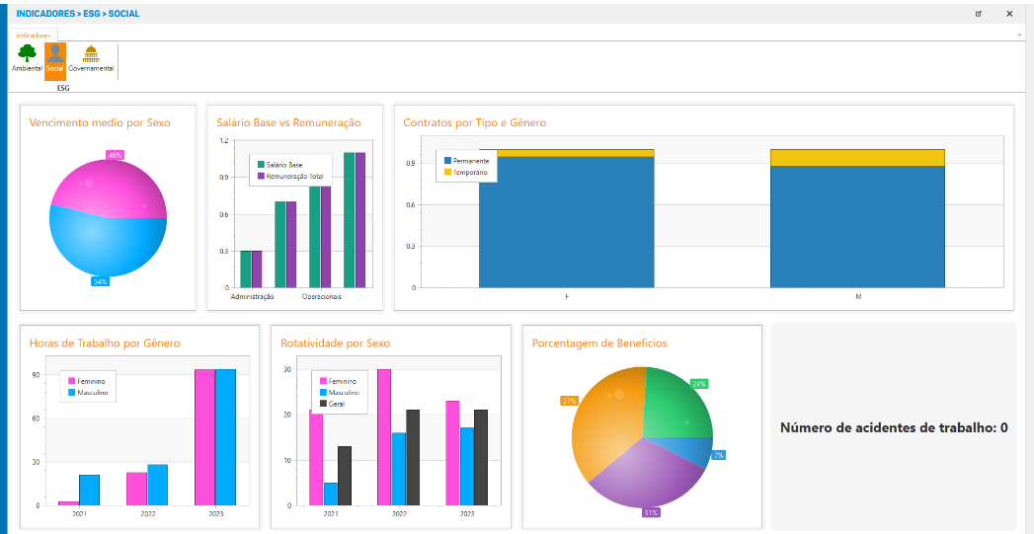

Figura - Indicador social e gráficos.

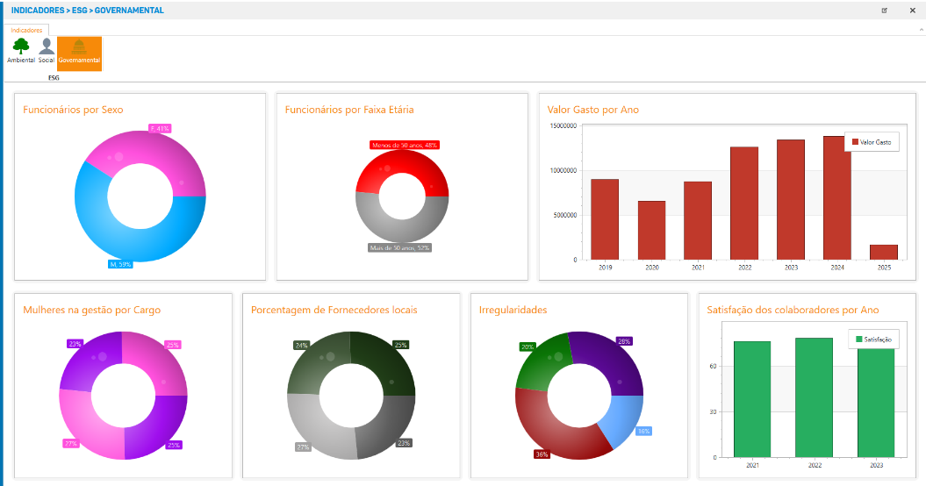

Figura - Indicador de gorvernança e gráficos.

Aqui está um exemplo de como foram feitas as pesquisas em SQL e as classes que eu tive de criar para conseguir, não só, aderir à base de dados como também passar os dados para o meu colega apresenta-los.

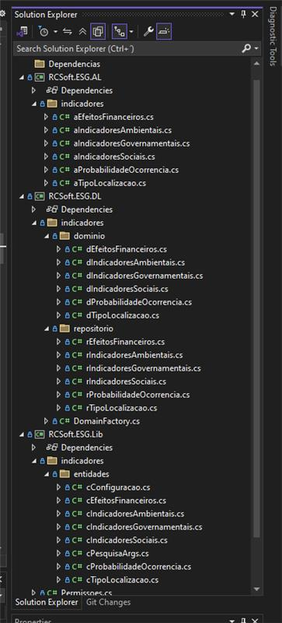

Figura - Classes criadas.

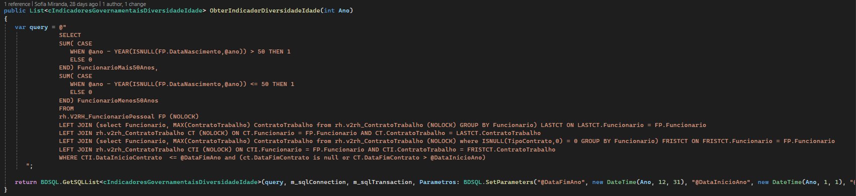

Figura - Exemplo de query utilizada.

No entanto, nem todos os dados inseridos estão a buscar dados à base de dados da Primus. Alguns dos dados continuam com os que eu inseri manualmente pois ainda não tive acesso à tabela e aos campos necessários.

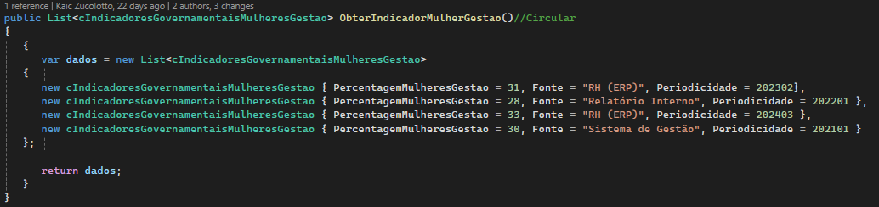

Figura - Exemplo de dados inseridos manualmente.

# **Dificuldades**

## **Integração na entidade de estágio**

## **Aplicação dos conhecimentos**

# **Avaliação**

Avaliação das atividades desenvolvidas

# **Conclusão**

# **Bibliografia**

* «Escola Secundária Avelar Brotero». *Wikipédia, a enciclopédia livre*, 10 de abril de 2025. *Wikipedia*, <https://pt.wikipedia.org/w/index.php?title=Escola_Secund%C3%A1ria_Avelar_Brotero&oldid=69905395>.
* «Pedaços da sua história (2)». *Brotero [ 125 anos ]*, 27 de setembro de 2009, <https://esab125.wordpress.com/2009/09/27/pedacos-da-sua-historia-2/>.
* GESAutarquia. «Escola Secundária Avelar Brotero». *Portal da Freguesia V3 - Website*, https://www.ufcoimbra.pt/freguesia/redeescolar/2. Acedido 21 de abril de 2025
* *RCSOFT - Quem somos*. https://www.rcsoft.pt/PT/sobre-nos/quem-somos. Acedido 21 de abril de 2025.
* *Welcome - The complete WPF tutorial*. https://wpf-tutorial.com/. Acedido 29 de abril de 2025.

# **Anexos**